# TUTORIAL EXPORTACIÓN USANDO OGREMAX EN XSI PARA:

# ONCE UPON A NIGHT

## Paso 1: Decidir un nombre para el modelo

Decidir un nombre para el modelo, tiene que identificar el modelo y si el modelo es diferente para sueños y pesadillas indicarlo en el nombres.

Vamos a usar el tripollo_d (tripollo de sueños) como ejemplo. De nombre tendrá **tripollo_d**

## Paso2: Cambiar nombre de las texturas

Para cada textura que usemos le pondremos el nombre que hemos decidido y usaremos el formato .tga o .dds (a ser posible en dds directamente). Si tenemos más de una textura añadiremos un numero detrás del nombre.

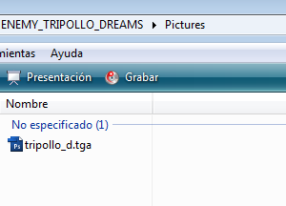

## Paso 3: Cambiar nombre del nodo de Textura del RenderTree

Igual que con el fichero cambiaremos el nombre del nodo de textura del RenderTree de XSI

## 

## Paso 4: Cambiar nombre de los materiales en XSI

Pondremos el mismo nombre que el modelo a todos los materiales de todos los objetos del modelo. Como en las texturas si tenemos más de un material añadiremos un numero detrás del nombre.

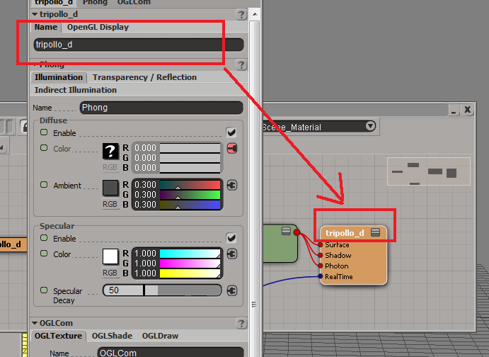

## Paso 5: Asegurarse de que el nodo de iluminación es Phong

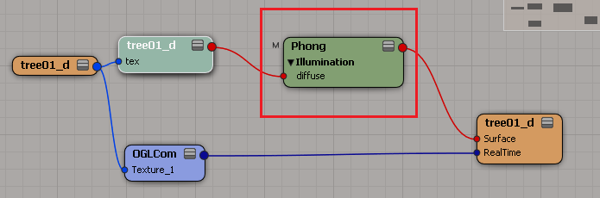

## Paso 6: Asegurarnos de que todos las partes del Objeto cumplen con los pasos 3 y 4 y 5

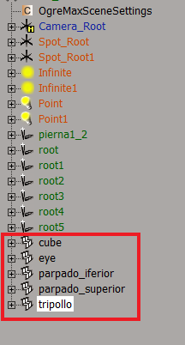Para cada uno de ellos abriremos el RenderTree y nos aseguraremos que el nombre del material y las texturas que utiliza tiene el mismo que el nombre que hemos decidido. Para el tripollo las partes del modelo son los siguientes (recuadro rojo):

## Paso 7: Exportar modelo

Seleccionar la opción export scene

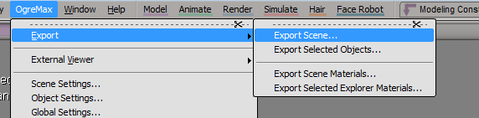

Seleccionar la opción .mesh y poner el nombre que hemos decidido en el paso 1.

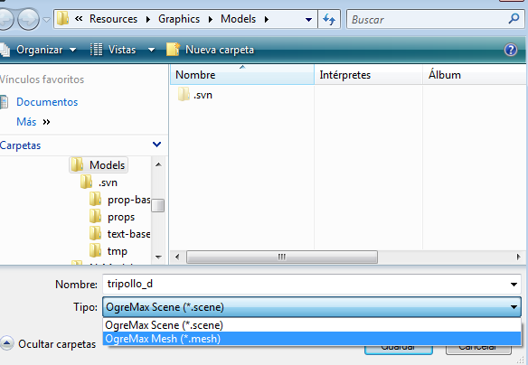

Le damos al botón guardar

## Paso 8: Poner las cosas en su sitio

## Modelo (.mesh)

Debe ir al directorio Resources\Graphics\Models\

## Esqueleto (.skeleton)

Debe ir al directorio Resources\Graphics\Skeletons\

Este fichero solo aparece para los modelos con esqueleto.

## Texturas (.tga/.dds)

Inicialmente estarán en el directorio PROYECTO_XSI\Pictures

Deben ir al directorio Resources\Graphics\Textures\

## Materiales (.material)

Deben ir al directorio Resources\Graphics\Materials\

Abrid el fichero de material con el blog de notas para asegurarse de que la exportación ha sido correcta, si no tiene ese aspecto (con el nombre de textura correcto) hay algún paso que no esta hecho correctamente (probablemente el 3 o el 4):

material tripollo_d

{

technique

{

pass

{

ambient 0.3 0.3 0.3 1

specular 1 1 1 1 50

texture_unit

{

texture tripollo_d.tga

}

}

}

}

## Paso 9: Comprobar que el modelo se ve bien en Ogitor

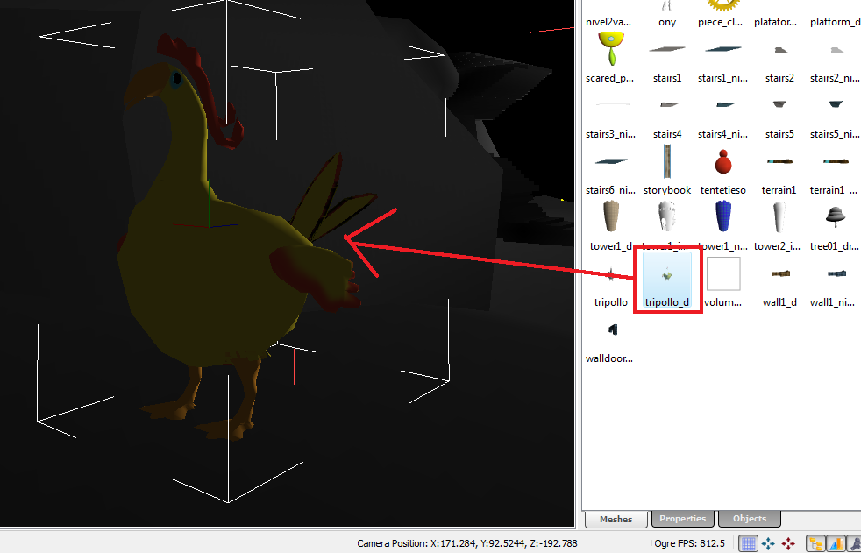

## Paso 10: Hacer Commit son SVN tortoise

Dentro del directorio Resources\ botón derecho SVN Commit...

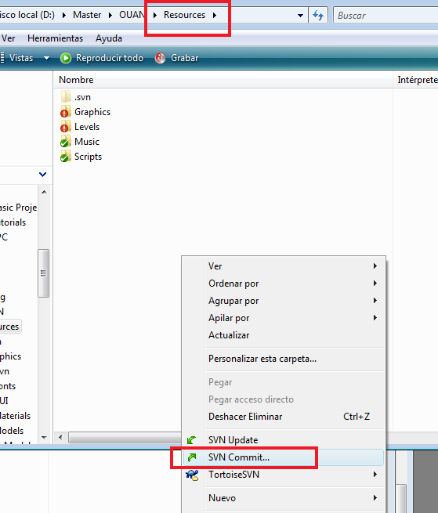

Seleccionamos los fichero que queremos subir y asegurarse de que están en el directorio que toca. En este caso no tenemos fichero .skeleton. Además, ponemos un comentario diciendo que ficheros estamos subiendo.

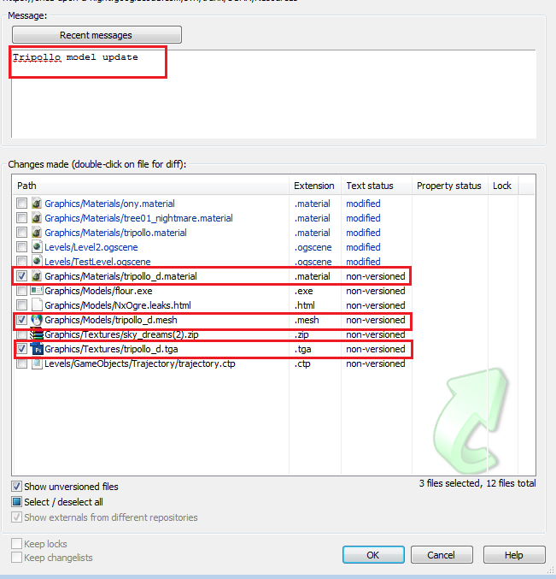

Pulsamos OK, esperamos a que se cierre la ventana de commit y ya estamos.